
La faune au jardin « Les oiseaux »
Le serin cini
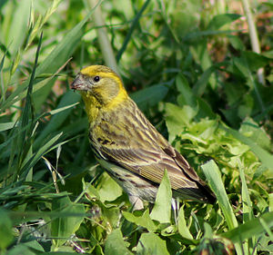 Mâle
Le serin cini est un proche parent du fameux serin des Canaries, il est largement répandu en Europe.
Nom latin

Serinus serinus

Famille

Fringillidés
Le reconnaître
- Le mâle a la tête et la poitrine d’un jaune vif teinté de reflets verdâtres, de même que le croupion.
- Un bec épais, un corps assez compact et une queue plutôt courte.
- Ses joues sont vert olive.
- Le dos et ailes gris-vert sont rayés de stries sombres tout comme le ventre qui est de teinte plus claire.
- À l’automne son plumage perd toutefois en éclat, le jaune de la face et du poitrail s’atténue jusqu’à disparaître complètement.

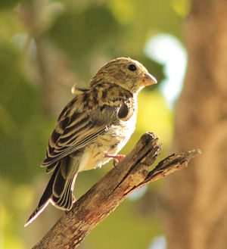
La femelle est à peu près similaire, mais plus terne et plus nettement striée.
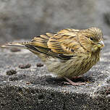
Le juvénile se distingue à son plumage neuf plus chaud, plus brun, que celui de la femelle.
Habitat
Le serin cini est un oiseau de plaine ou de moyenne montagne, d'affinités méridionales, donc appréciant un bon ensoleillement.
Ce n'est ni un oiseau forestier, ni un oiseau des milieux agricoles. Il recherche les endroits semi-ouverts, pourvus à la fois d'arbres et arbustes, feuillus et/ou résineux, En hiver, ils fréquentent les secteurs riches en plantes herbacées porteuses de graines.
Comportement
Le Serin cini est un migrateur partiel et revient donc sur ses lieux de reproduction assez tôt en saison, fin mars début avril.
Les mâles sont les premiers à réoccuper le territoire. Dès qu'arrivent les femelles, elles sont assaillies par leurs partenaires, tout de jaune habillés, qui les poursuivent de leur assiduité, cherchent à les séduire. C'est un oiseau assez peu farouche, volontiers proche de l'homme. Si on possède un jardin, on peut favoriser l'espèce en y plantant des arbustes denses à feuilles persistantes comme les buis ou les petits conifères ornementaux qu'il choisira pour construire son nid et en préservant dans son potager quelques " mauvaises herbes " dont les graines feront ses délices.
Son chant
Le chant du mâle consiste en de longs trilles « Sisisisi » sur des notes aigües s’enchaînant alertement, espacés de brefs silences, émis d’un endroit élevé.

Son vol
Au printemps, le mâle se distingue par son vol démonstratif, chaloupé et majestueux qu’il effectue au-dessus des cimes des arbres en chantant à tue-tête.
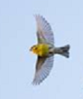
Son menu préféré
Dans les potagers, il se régale bien volontiers des graines des salades et des plantes maraîchères (radis, navets…). Les petites semences d’arbres comme celles des bouleaux et des aulnes, ou quelquefois des conifères lui procurent une pitance d’appoint.
Presque exclusivement granivore, il complète toutefois son menu d’un peu de verdure et de quelques chenilles consommées à l’occasion.
Son nid
La femelle construit seule le nid, le mâle ne fait que l'accompagner dans ses déplacements. Le nid est une petite coupe construite dans une fourche d'un arbre ou d'un arbuste au feuillage dense, feuillu ou mieux résineux. Il est bien façonné, compacte, fait d'éléments végétaux fins bien tressés, de mousse, et l'intérieur est tapissé de poils et de plumes. La ponte est de 3 ou 4 œufs blanc bleuté et légèrement tachetés de brun, couvés par la femelle seule pendant 12 à 13 jours.
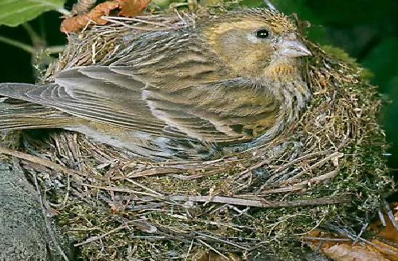
Migration
À l’automne, les individus se rassemblant et constituent alors de petits groupes migrateurs se dirigeant vers le sud, soit pour passer l’hiver dans les régions méditerranéennes, soit en halte migratoire pour atteindre ensuite l’est de l’Afrique du Nord. La migration de retour a lieu généralement à la mi-mars mais en très petits groupes épars, certains individus se déplaçant parfois seuls.
Le Serin cini est sédentaire dans le Midi et parfois aussi dans les régions plus au nord quand l’hiver est clément.
Protection
Le Serin cini est une espèce commune, non menacée. Néanmoins, dans un pays comme la France, le déclin est avéré, comme pour de nombreuses autres espèces de passereaux et pour des raisons qu'on ne connaît pas bien.
 Bonne observation
Fiche :  2020 JDN jardins du nord
Pour en parler sur le forum : https://www.jardins-du-nord.fr/viewtopic.php?f=95&t=10938
Photos : du net et d’un ami des oiseaux

